Pozdravljeni,

zaradi trenutnih razmer bomo pouk naravoslovja izvajali na daljavo.

Pri samostojnem delu doma vam želim veliko uspeha, predvsem pa ostanite zdravi.

Za vas sem dosegljiva vsak dan po elektronski pošti: melita.ficko@ospuconci.si
Začeli pa bomo uporabljati tudi spletno učilnico za naravoslovje. V spletni učilnici se boda nahajala vsa gradiva z navodili za delo in vse naloge, ki jih bo potrebno oddati v spletno učilnico.

Predmet: NARAVOSLOVJE
Razred: 6. a, b, c

RAZMNOŽEVANJE RASTLIN, CVET

- spolno in nespolno razmnoževanje
- zgradba cveta, naloge

Za ponovitev snovi o zgradbi cveta si najprej oglejte animacijo v e-učbeniku naravoslovje 6: https://eucbeniki.sio.si/nar6/1548/index1.html

Ker je pomlad čas, ko se začne delu na vrtu in s tem tudi razmnoževanje rastlin, bo vaša naloga sedaj nekoliko drugačna. Tisti, ki imate doma vrt, lahko staršem pomagate pri delu na vrtu in sajenju vrtnin ali pa si ogledate vrt in se pogovorite s starši o delu na vrtu in razmnoževanju rastlin.

Naloga vseh pa je, da si izberete pet rastlin, lahko so vrtnine in zapišite, na kakšne način se razmnožuje, na primer krompir z gomolji, solato s semeni,…
Odgovore boste oddali v spletno učilnico do petka, 10.aprila.

Spoznali ste tudi zgradbo cveta. Oglejte si cvetove rastlin v naravi in poskusite prepoznati posamezne dele cveta – prašnik, pestič, venčne liste, čašne liste in cvetišče. Razmislite tudi, kako bi lahko izdelali model cveta in kateri material bi uporabili za izdelavo cveta.
To bo vaša naslednja naloga.

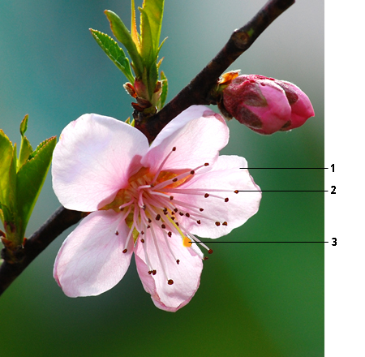

1 –venčni listi
2 – prašnik
3 – pestič

Melita Ficko Sapač

